В рамках 14-х Рождественских чтений 6 ноября 2015 года в Центральной городской библиотеке им. А.Н. Радищева прошел конкурс рефератов на тему «Традиция и новация: культура, общество, личность».
Из 50 работ, представленных комиссии, жюри выбрало 12 лучших. В их число вошел реферат ученика 10 «А» класса Гордеева Алексея.
Алексей представил свою творческую работу: «О традиции духовной музыки в творчестве С.В. Рахманинова».
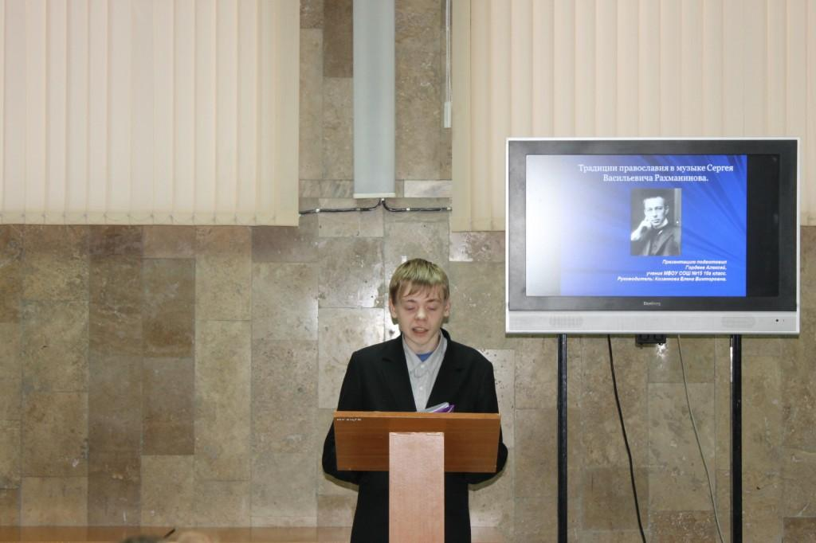
7 декабря 2015 года в Кузнецком музыкальном колледже состоялось подведение итогов и награждение победителей конкурса детского творчества «Красота Божьего мира».
В конкурсе приняли участие учащиеся общеобразовательных школ, средне-специальных учебных заведений, учреждений дополнительного образования, воскресных школ, воспитанники дошкольных учреждений города Кузнецка и благочиний Кузнецкой епархии.
Участники конкурса отразили в своих работах все то, что окружает их в повседневной жизни — свою семью, друзей, родной дом и город, природу в разных ее проявлениях, перенесли на бумагу свое видение сотворенного Богом мира.
В этом году на конкурс было представлено 65 работ учащихся общеобразовательных школ и студентов ССУЗов и КИИУТ.
С приветственным словом к присутствующим обратился епископ Нестор.
Владыка наградил победителей и призеров в 3-х возрастных категориях: до 8 лет, от 9 до 12 лет, от 13 до 17 лет в номинации «Красота Божьего мира».
В возрастной категории от 13 до 17 лет 1 место заняли: Анастасия Семенова и Ирина Кузьмина; 2 место — Виктория Краюшкина и Владимир Узев; 3 место — Диана Набиева и Даниил Ушаков.
